Projet de lotissement en R+2
N° Dossier sur rokhas : LOT-PELJ-EJD-125807/2025

6

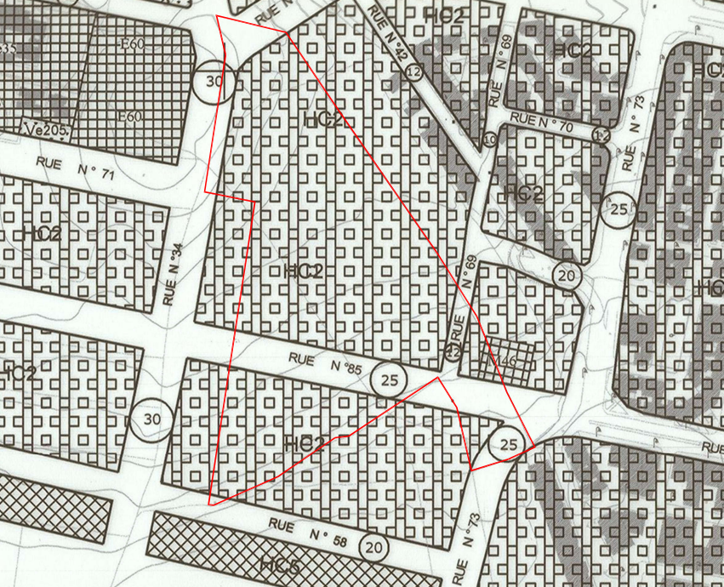

Maitre d’ouvrage : Sté Soukkania développement S.A.R.L
Maître d’œuvre : Belarbi Anass
Situation : Rue n°34
Référence foncière : TF 33140/J
Date de commission : 27/01/2026
Superficie du terrain : 37214 m
Surface cessible à but lucrative : 16823.99 m
Contribution à la réalisation des équipements publics sans droit à indemnisation : 1666.19 m²
Détail des contributions :
- Equipement1 : 656.59 m²
- Equipement2 : 394.28 m²
- Mosquée : 242.24 m²
- Espace verts : 373.08 m²

